FACULDADES INTEGRADAS SIMONSEN
Autor 01
Autor 02
Autor 03
Autor 04

Projeto:
Coloque aqui o título de seu projeto

Projeto apresentado à disciplina Projeto Final, supervisionado pelo professor xxxx xxxx xxxxxxxx, Curso de Tecnologia em Análise e Desenvolvimento de Sistemas, sendo requisito parcial para a conclusão do curso.

Orientador: xxxxx xxxx xxxxxxx

Rio de Janeiro
19/05/12
FACULDADES INTEGRADAS SIMONSEN
Autor 01
Autor 02
Autor 03
Autor 04

Projeto:
Coloque aqui o título de seu projeto

Banca Examinadora:

______________________________________
Presidente da Banca

______________________________________
Membro da Banca

______________________________________
Membro da Banca

______________________________________
Professor(a) Orientador(a)

FACULDADES INTEGRADAS SIMONSEN
Autor 01
Autor 02
Autor 03
Autor 04

Projeto:
Coloque aqui o título de seu projeto

Assinatura dos Componentes:

______________________________________
Autor 01

______________________________________
Autor 02

______________________________________
Autor 03

______________________________________
Autor 04

DEDICATÓRIA
Faça aqui a sua dedicatória.

Esta folha é opcional, caso queira pode deletá-la.

AGRADECIMENTOS
Faça nesta seção seus agradecimentos.

Esta folha é opcional, caso queira pode deletá-la.

EPÍGRAFE

"Insira neste campo a frase 1"
Insira aqui o nome do autor

"Insira neste campo a frase 2"
Insira aqui o nome do autor

Esta folha é opcional, caso queira pode deletá-la.

RESUMO

Faça nesta seção um resumo ou sinopse. Representa a apresentação concisa dos pontos relevantes do texto monográfico. Deve ser redigido com frases claras com o uso da terceira pessoa do singular e do verbo na voz ativa. Deve ter uma extensão máxima de 500 palavras (NBR 6028/87 da ABNT).

SUMÁRIO

I. introdução 11
1.1 Descrição do Tema 11
1.2 Justificativas 11
1.3 Objetivos Gerais do Projeto 11
1.4 Análise do Ambiente Organizacional 12
1.5 Levantamento do Sistema 12
1.5.1. Descrição do Mini-Mundo do Sistema 12
1.5.2. Processos de Negócio da Empresa 12
1.5.3. Requisitos do Sistema 12
1.5.3.1. Requisitos Funcionais 12
1.5.3.2. Requisitos Não-Funcionais 13
1.5.4. Descrições das Regras de Negócio 13
1.6. Metodologia de Desenvolvimento 13
1.7. Cronograma de Confecção 13
1.8. Orçamento do Trabalho 13
ii. Modelos de casos de Uso 15
2.1 Diagramas de Caso de Uso 15
2.2 Descrições Textuais dos Atores 15
2.3 Descrições Textuais dos Casos de Uso 16
iii. Modelos de classes 17
3.1 Diagramas de Classes 17
3.2 Dicionários de Classes 17
iv. Modelos de interações 20
v. modelos de transição de estados 23
Vi. projeto de banco de dados 26
6.1. Projeto Lógico de Banco de Dados 26
6.2. Projeto Físico de Banco de Dados 26
6.2.1. Tipificação dos Atributos 26
6.2.2. Domínio, Obrigatoriedade e Unicidade 26
Vii. projeto de interface gráfica 28
7.1 Hierarquia da Telas 28
7.2 Mapa de Navegação 28
7.3 Padronização de Botões, Ícones e Atalhos 28
7.4 Layout das Telas e Relatórios 29
Viii. Projeto de implantação 30
8.1 Procedimentos de Implantação 30
8.2 Ambiente Operacional 30
8.3 Estratégia de Implantação 31
IX. manual do usuário 32
X. CONCLUSÕES E TRABALHOS FUTUROS 33
REFERÊNCIAS BIBLIOGRÁFICAS 34
ANEXOS 35

Capítulo 1

I. introdução
Comece aqui sua introdução.
A parte inicial da Introdução deverá conter o título do projeto, nome e matrícula de cada componente do grupo, nome do orientador e área de concentração. Esta exposição deve ser apresentada em formato dissertativo.

1.1 Descrição do Tema
Texto.
Texto.
Texto.
Texto.
Texto.

1.2 Justificativas
Texto.
Texto.
Texto.
Texto.
Texto.
Texto.

1.3 Objetivos Gerais do Projeto
Texto.
Texto.
Texto.
Texto.

1.4 Análise do Ambiente Organizacional
Identificação da empresa, relacionando a sua razão social, endereço e pessoas responsáveis pelo fornecimento das informações com os respectivos cargos na empresa, ou outras informações de representação.
Definição do ramo de atividade, apresentando objetivos empresariais, análise do negócio, mercado, fatores críticos de sucesso.
Organograma da empresa indicando as principais áreas envolvidas com o desenvolvimento e funções organizacionais atingidas pelo projeto.
Plataforma tecnológica necessária para o desenvolvimento e implantação do sistema identificando os recursos tecnológicos já existentes.

1.5 Levantamento do Sistema

1.5.1. Descrição do Mini-Mundo do Sistema
Texto.
Texto.
Texto.
Texto.

1.5.2. Processos de Negócio da Empresa
Texto.
Texto.
Texto.
Texto.

1.5.3. Requisitos do Sistema

1.5.3.1. Requisitos Funcionais
Texto.
Texto.
Texto.
Texto.

1.5.3.2. Requisitos Não-Funcionais
Texto.
Texto.
Texto.
Texto.

1.5.4. Descrições das Regras de Negócio
Texto.
Texto.
Texto.
Texto.

1.6. Metodologia de Desenvolvimento
Relacionando as técnicas utilizadas para a fase de levantamento e as pessoas nele envolvidas, (caso sejam utilizados questionários o mesmo deverá vir como anexo no projeto), a definição dos recursos tecnológicos utilizados para a modelagem, sendo obrigatório o uso da metodologia de desenvolvimento UML, ambiente de banco de dados e linguagem de programação utilizada para o desenvolvimento.

1.7. Cronograma de Confecção
Planejar o tempo de duração de cada tarefa que será desenvolvida distribuin-do-a ao longo dos meses no prazo estimado. Este cronograma deverá obedecer ao definido para a disciplina preenchendo as datas corretas sendo utilizado pelo orientador para acompanhamento e avaliação do andamento do projeto.

1.8. Orçamento do Trabalho
Considerar os custos dos recursos envolvidos x cronograma de desenvol-vimento e calcular quanto custará para a empresa o desenvolvimento do projeto. Estimar os custos de desenvolvimento, implantação, recursos materiais e de infra-estrutura, se houver.

Capítulo 2

ii. Modelos de casos de Uso
Comece aqui seu capítulo.
Deverá conter o Sumário, Ator Primário, Ator Secundário (se houver), Précondição, Fluxos Principal, Alternativo e de Exceção, Pós-condição, Regra de negócio e Requisitos contemplados. Deverá ser descrito, pelo menos, um caso de uso de manutenção de dados, um caso de uso de relatório gerencial e todos os casos de usos transacionais. A escolha destes casos de usos deverá ser feita com o aceito do orientador.

2.1 Diagramas de Caso de Uso
Texto.
Texto.
Texto.
Texto.
Texto.
Texto.
Texto.
Texto.
Texto.

2.2 Descrições Textuais dos Atores
Texto.
Texto.
Texto.
Texto.
Texto.
Texto.

2.3 Descrições Textuais dos Casos de Uso
Texto.
Texto.
Texto.
Texto.
Texto.
Texto.
Texto.

Capítulo 3

iii. Modelos de classes
Comece aqui seu capítulo.
Texto.
Texto.
Texto.
Texto.
Texto.

3.1 Diagramas de Classes
Texto.
Texto.
Texto.
Texto.
Texto.
Texto.

3.2 Dicionários de Classes
Texto.
Texto.
Texto.
Texto.
Texto.
Texto.
Texto.
Texto.

Capítulo 4

iv. Modelos de interações
Elaborar os diagramas de sequência dos módulos cujos casos de uso foram descritos no projeto.
Texto.
Texto.
Texto.
Texto.
Texto.
Texto.
Texto.
Texto.
Texto.
Texto.
Texto.
Texto.
Texto.
Texto.
Texto.
Texto.
Texto.
Texto.
Texto.
Texto.
Texto.
Texto.

Capítulo 5

v. modelos de transição de estados
Comece aqui seu capítulo.
Construir um Diagrama de Transição de Estado para cada classe relevante. Descrever textualmente o significado de cada estado presente em um DTE.
Texto.
Texto.
Texto.
Texto.
Texto.
Texto.
Texto.
Texto.
Texto.
Texto.
Texto.
Texto.
Texto.
Texto.
Texto.
Texto.
Texto.
Texto.
Texto.

Capítulo 6

Vi. projeto de banco de dados

6.1. Projeto Lógico de Banco de Dados
Texto.
Texto.
Texto.
Texto.
Texto.

6.2. Projeto Físico de Banco de Dados
Texto.
Texto.
Texto.
Texto.

6.2.1. Tipificação dos Atributos
Texto.
Texto.
Texto.
Texto.

6.2.2. Domínio, Obrigatoriedade e Unicidade
Texto.
Texto.
Texto.
Texto.
Texto.
Texto.

Capítulo 7

Vii. projeto de interface gráfica

7.1 Hierarquia da Telas
Texto.
Texto.
Texto.
Texto.
Texto.
Texto.

7.2 Mapa de Navegação
Texto.
Texto.
Texto.
Texto.
Texto.
Texto.

7.3 Padronização de Botões, Ícones e Atalhos
Texto.
Texto.
Texto.
Texto.
Texto.
Texto.

7.4 Layout das Telas e Relatórios
Texto.
Texto.
Texto.
Texto.
Texto.
Texto.
Texto.

Capítulo 8

Viii. Projeto de implantação
Texto.
Texto.
Texto.
Texto.
Texto.
Texto.

8.1 Procedimentos de Implantação
Texto.
Texto.
Texto.
Texto.
Texto.
Texto.

8.2 Ambiente Operacional
Texto.
Texto.
Texto.
Texto.
Texto.
Texto.
Texto.
Texto.

8.3 Estratégia de Implantação
Texto.
Texto.
Texto.
Texto.
Texto.
Texto.
Texto.
Texto.

Capítulo 9

IX. manual do usuário
Informações sobre o ambiente do sistema:
Para abrir a tela inicial do sistema, na área de trabalho do computador, clique no ícone SiGOS.

Tela inicial
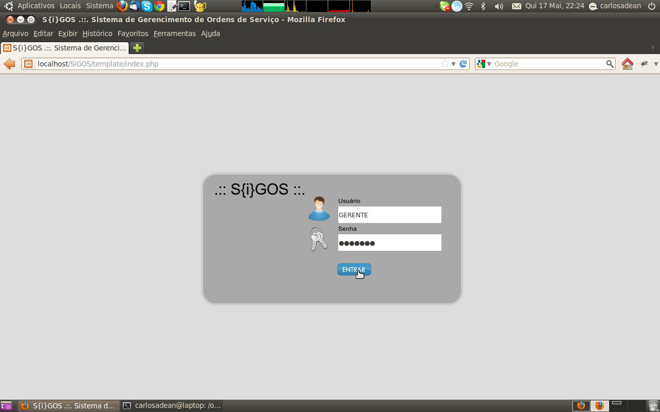Img 1: tela inicial - login

Perfis de acesso
O sistema oferece 4 tipos de perfis:
PERFIL | TELA
Balconista | Gerenciar ordem de serviço ( Entregar/Aprovar )  Manter cliente  Manter equipamentos  Manter ordens de serviço
Estoquista | Manter cadastro de peças  Manter cadastro de fornecedores/fabricantes  Manter estoque de peças  Realizar reposição de peças
Gerente | Manter cadastro de usuários  Manter cadastro de peças  Manter cadastro de clientes  Manter ordem de serviço (cancelar)  Gerar relatórios gerenciais
Técnico | Manter ordem de serviço (análise e conclusão)

Balconista: responsável pela abertura de OS, manter cadastro de clientes, manter cadastro equipamentos, acompanhar estado das ordens de serviço.
Estoquista: responsável por manter o cadastro e estoque de peças, manter cadastro de fabricantes/fornecedores, realizar pedidos de reposição de peças.
Gerente: responsável por manter o cadastro de peças, clientes, fornecedores, usuários, gerar relatórios e manter ordem de serviço (cancelar)
Técnico: responsável por manter ordem de serviço (análise e conclusão)

Abrindo uma Ordem de Serviço
Para abrir uma ordem de serviço, na tela Atendimento o usuário deverá:
Clicar no botão 'Nova Ordem de Serviço'.

Selecionar o cliente, clicando dentro do campo 'Cliente'.
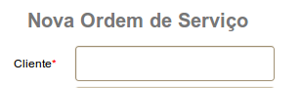
Em seguida será aberta a janela para seleção do cliente, também é possível cadastrá-lo neste momento, caso este não possua cadastro no sistema. O usuário poderá pesquisar por um cliente utilizando o campo 'Buscar', pode ser utilizado um, ou nenhum, dos seguintes critérios: nome, cpf, telefone, celular. Para pesquisar, basta preencher com parte do critério que deseja utilizar, no exemplo abaixo estamos realizando uma busca pelos telefones que começam com 7676.
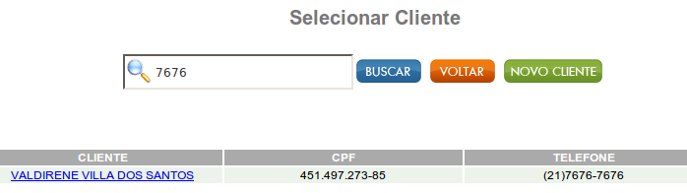
Se nenhum dos critérios for utilizado, ao clicar no botão 'Buscar', todos os cadastros serão exibidos por ordem alfabética.
Para cancelar, clique no botão 'Voltar'.

Cadastrar Novo Cliente
Caso o cliente não possua cadastro, é possível incluí-lo neste momento, para isso clique no botão 'Novo Cliente'.

O sistema abrirá uma nova janela para que o cliente seja cadastrado.
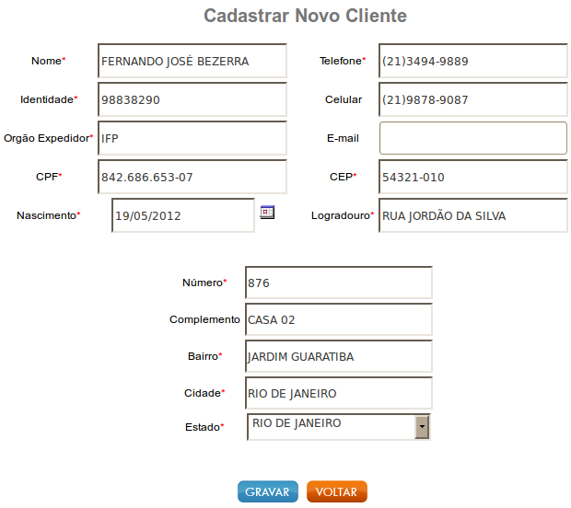
Para finalizar o cadastro de cliente, e retornar a janela anterior, clique no botão 'Gravar'.

Incluindo equipamento na OS
Em seguida será aberta a janela para seleção do equipamento, neste momento é possível incluir um novo equipamento, caso o mesmo não apareça na lista exibida.

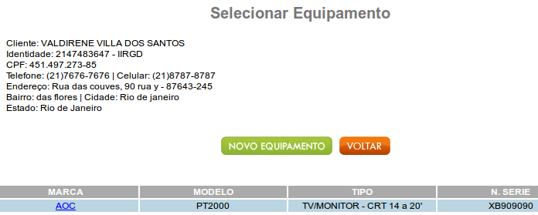
Para selecionar clique sobre o nome da 'Marca', no exemplo, AOC.

Cadastrando novo equipamento
Caso o equipamento não esteja cadastrado, clique no botão 'Novo Equipamento'.
Preencha os campos com os atributos do equipamento, no campo 'Marca', informe o nome do fabricante, selecione o tipo de equipamento, em seguida informe o modelo e número de série, respectivamente.
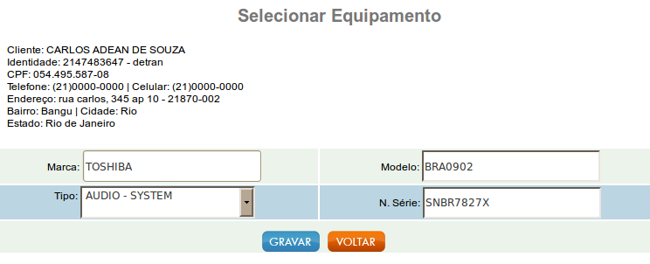
Cadastrando novo equipamento durante abertura de OS
Após a seleção do equipamento, o sistema o redirecionará para a tela 'Nova ordem de serviço'. Preencha com as informações adicionais e clique em 'Gravar'. É obrigatório o preenchimento do campo 'Defeito'.
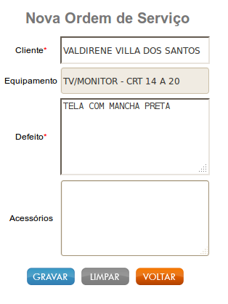
Obs.: é recomendável informar os acessórios que acompanham o equipamento.
Ao clicar em 'Gravar' o sistema gerará um ticket para que o cliente assine, este documento deverá ser impresso em duas vias.
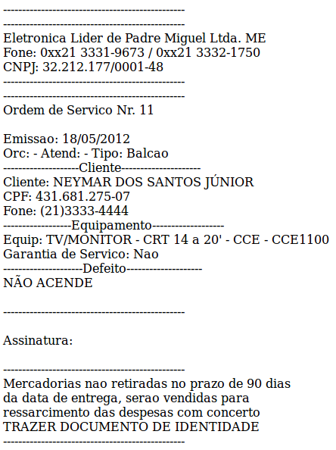

Ticket gerado ao 'Gravar' uma OS, e que deverá ser assinado pelo cliente.

Manter ordem de serviço ( Entregar/Aprovar )
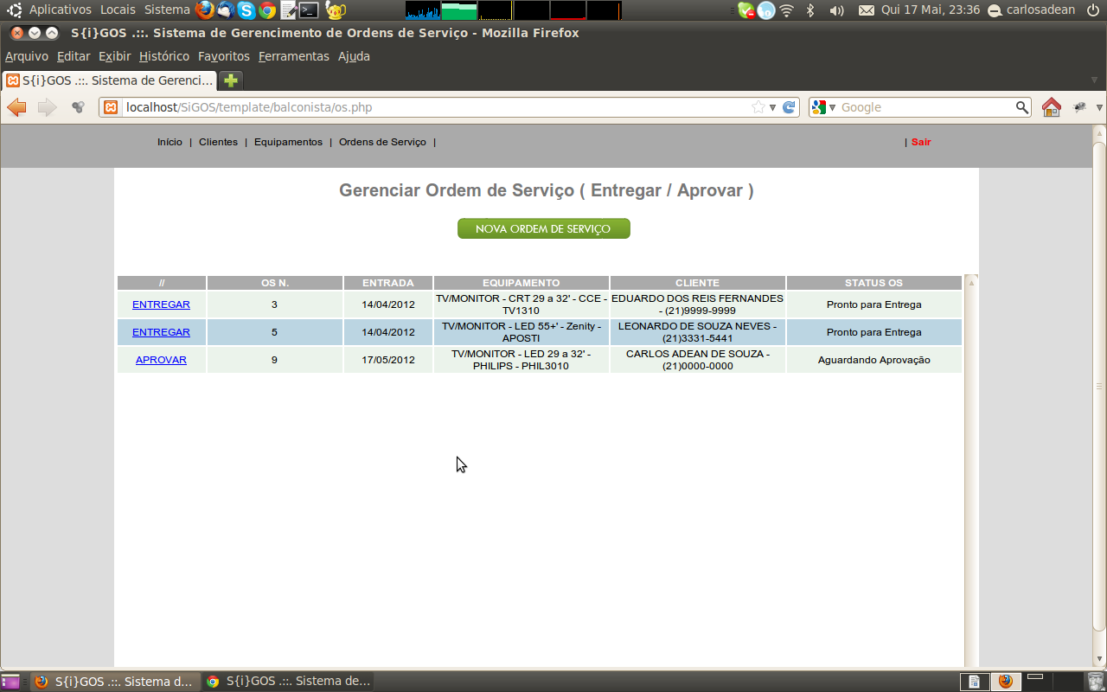
Na janela acima o usuário balconista pode abrir uma nova OS ou Gerenciar OS cujo estado pode ser:
Entregar: OS cujo equipamento já foi manutenido e está pronto para ser entregue ao cliente.
Reabrir: Esta opção deverá ser utilizada se, na hora da entrega do equipamento, este vier a apresentar novamente o mesmo defeito. Neste caso, a OS retorna automaticamente ao departamento técnico com prioridade sobre as demais OS.

Manter ordem de serviço – Entregar
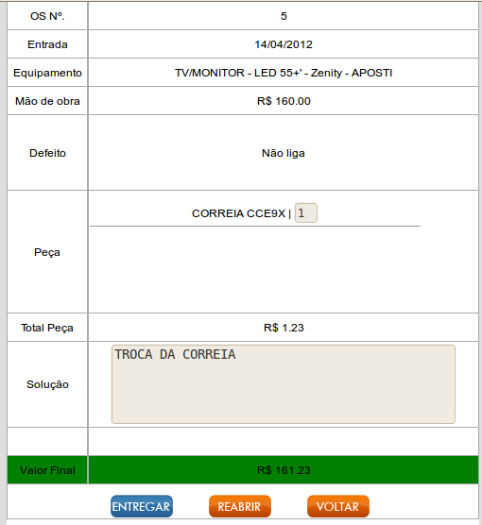
Logo após clicar em 'Entregar', o usuário balconista deverá selecionar um dos três tipos de pagamento, clicando no menu 'Tipo de pagamento'.
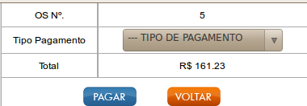
São apresentados três tipos de pagamento: cartão crédito, cartão débito e dinheiro. Selecionando a opção dinheiro, o sistema permite que seja informado o valor pago, automaticamente concede um desconto de 3% e calcula o troco.
Para finalizar, o usuário balconista deverá clicar em 'Pagar', neste momento o sistema emitirá um cupom de 'comprovante de pagamento'.
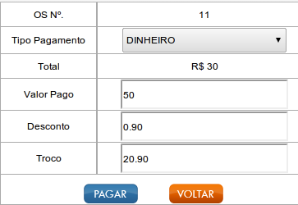
Reabrir: Esta opção deverá ser utilizada se, na hora da entrega do equipamento, este vier a apresentar novamente o mesmo defeito. Neste caso, a OS retorna automaticamente ao departamento técnico com prioridade sobre as demais OS.
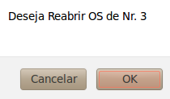
Voltar: Esta opção retorna a tela anterior, fechando a janela pop-up.
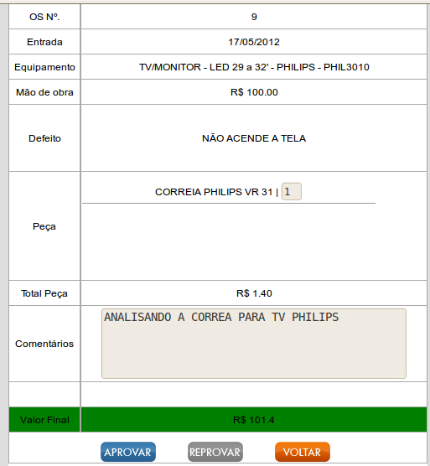
Aprovar: OS que aguarda aprovação do cliente para que se inicie a manutenção do equipamento a ela associado. Neste caso, o equipamento associado a OS cujo estado é Aprovar, já foi avaliado pelo departamento técnico com o objetivo de identificar o defeito existente e, também, calcular o valor que será cobrado pelo serviço a ser executado.
Reprovar: Esta opção é apresentada após clicar em 'Aprovar', e deverá ser utilizada caso o cliente não concorde com o valor do orçamento.
Voltar: Esta opção retorna a tela anterior, fechando a janela pop-up.

Para aprovar uma OS basta clicar sobre o nome 'Aprovar'. Caso o cliente não concorde com o valor, clique em 'Reprovar'. Para retornar a tela anterior, sem nenhuma alteração, clique em 'Voltar'.

Texto.
Texto.
Texto.
Texto.
Texto.
Texto.
Texto.
Texto.
Texto.
Texto.
Texto.
Texto.

Capítulo 10

X. CONCLUSÕES E TRABALHOS FUTUROS
Informações sobre o ambiente do sistema:
Para abrir a tela inicial do sistema, na área de trabalho do computador, clique no ícone SiGOS.

Tela inicial

Perfis de acesso
O sistema oferece 4 perfis de usuários diferentes, cada um com característica própria.
Balconista: Responsável pela abertura de OS, cadastro inicial de clientes, manter equipamentos, acompanhar estado das ordens de serviço
PERFIL
TELA
Balconista
Gerenciar ordem de serviço ( Entregar/Aprovar )
Manter cliente
Manter equipamentos
Manter ordens de serviço

Balconista: Gerenciar ordem de serviço ( Entregar/Aprovar )

Nesta tela o usuário balconista pode Abrir uma nova OS ou Gerenciar OS cujo estado pode ser:
Entregar: OS cujo equipamento já foi manutenido e está pronto para ser entregue ao cliente.
Aprovar: OS que aguarda aprovação do cliente para que se inicie a manutenção do equipamento a ela associado. Neste caso, o equipamento associado a OS cujo estado é Aprovar, já foi avaliado pelo departamento técnico com o objetivo de identificar o defeito existente e, também, calcular o valor que será cobrado pelo serviço a ser executado.

Abrindo uma Ordem de Serviço
Para abrir uma ordem de serviço, na tela início o usuário deverá:
Clicar no botão 'Nova Ordem de Serviço'.

Selecionar o cliente, clicando dentro do campo Cliente.

Em seguida será aberta a janela para seleção do cliente, também é possível cadastrá-lo neste momento, caso este não possua cadastro no sistema. O usuário poderá pesquisar por um cliente utilizando o campo 'Buscar', pode ser utilizado um, ou nenhum, dos seguintes critérios: nome, cpf, telefone, celular. Para pesquisar, basta preencher com parte do critério que deseja utilizar, no exemplo abaixo estamos realizando uma busca pelos telefones que começam com 7676.

Se nenhum dos critérios for utilizado, ao clicar no botão 'Buscar', todos os cadastros serão exibidos por ordem alfabética.
Para cancelar, clique no botão 'Voltar'.
Cadastrando um cliente
Caso o cliente não possua cadastro, é possível incluí-lo neste momento, para isso clique no botão 'Novo Cliente'.

O sistema abrirá uma nova janela para que o cliente seja cadastrado.
Para finalizar o cadastro de cliente, e retornar a janela anterior, clique no botão 'Gravar'.
Incluindo equipamento na OS
Em seguida será aberta a janela para seleção do equipamento, neste momento é possível incluir um novo equipamento, caso o mesmo não apareça na lista exibida.
Para selecionar clique sobre o nome da 'Marca', no exemplo, AOC.

Cadastrando novo equipamento
Caso o equipamento não esteja cadastrado, clique no botão 'Novo Equipamento'.

Preencha os campos com os atributos do equipamento, no campo 'Marca', informe o nome do fabricante, selecione o tipo de equipamento, em seguida informe o modelo e número de série, respectivamente.
Cadastrando novo equipamento durante abertura de OS

Após a seleção do equipamento, o sistema o redirecionará para a tela 'Nova ordem de serviço'. Preencha com as informações adicionais e clique em 'Gravar'. É obrigatório o preenchimento do campo 'Defeito'.

Obs.: é recomendável informar os acessórios que acompanham o equipamento.
1.Ao clicar em 'Gravar' o sistema gerará um ticket para que o cliente assine, este documento deverá ser impresso em duas vias.

Ticket gerado ao 'Gravar' uma OS, e que deverá ser assinado pelo cliente.

REFERÊNCIAS BIBLIOGRÁFICAS

ANEXOS

